FACULTAD DE PSICOLOGÍA

ACTA DE EVALUACIÓN TRABAJO DE GRADO

Sede Buenaventura Periodo Académico II-2021

Fecha 26/11/2021 Hora 4:00 pm

TÍTULO DEL TRABAJO: Asertividad en Estudiantes de la Institución Educativa Teófilo Roberto Potes de Buenaventura, Valle del Cauca, 2021

NOMBRE DE LOS ESTUDIANTES:

María Fernanda Portocarrero Garcés. Código 20251716245

TIPO DE TRABAJO DE GRADO:

________________________________________________________________________

LÍNEA DE INVESTIGACIÓN:

Escuela Sistema Complejo

EVALUACIÓN DE LA SUSTENTACIÓN DEL TRABAJO DE GRADO

Criterios de Evaluación:

0: Ausencia del criterio a evaluar.
Entre 0.1 y la mitad del puntaje de cada uno de los elementos equivale a la insuficiencia del resultado de aprendizaje.
Entre más de la mitad del punto medio del intervalo de puntaje y menos del puntaje total de cada uno de los elementos equivale a la obtención parcial del resultado de aprendizaje.
La totalidad de la puntuación del elemento se otorga cuando se evidencia de manera satisfactoria con el resultado de aprendizaje.

Resultados de aprendizaje | Puntaje | Nota  Jurado 1 | Nota  Jurado 2 | Justificación
Claridad en la descripción del problema, justificación y objetivos | (0 - 5 puntos) | 5
Presenta fortaleza argumentativa  teórica y/o contextual | (0 - 5 puntos) | 5
Claridad del método | (0 - 8 puntos) | 6
Considera la importancia e implicaciones éticas en su trabajo | (0 - 5 puntos) | 4
Presenta coherentemente los resultados con los objetivos planteados | (0 -7 puntos) | 6
Es coherente en la Discusión el análisis de los resultados con el marco teórico | (0 – 8 puntos) | 7
Presenta conclusiones y recomendaciones consistentes con el problema de investigación | (0 - 5 puntos) | 4
Cumple de forma adecuada de tiempo y presentación | (0 - 2 puntos) | 2
El trabajo de grado tiene amplias repercusiones científicas, sociales, culturales, artísticas, técnicas o tecnológicas | (0 - 2 puntos) | 1
El trabajo de grado hace un aporte significativo a la disciplina | (0-3 puntos) | 2
Puntajes parciales |  | 42
Puntaje total de la sustentación  (promedio de los puntajes. Nota: jurado 1 y nota jurado 2) (0 - 50 puntos) |  |  | 42

- EVALUACION FINAL

Evaluadores | Puntaje  (0 – 50) | Nota ponderada
Nota director x 0.35  (Apéndice 5) | 47 | 16
Nota autoevaluación del estudiante x 0.05 (Apéndice 5) | 48 | 2
Nota lectura documento - Jurados x 0.20 (Apéndice 7) | 42 | 8
Nota sustentación –  Jurados x 0.40 | 42 | 17
Nota  (Sumatoria) |  | 43
Nota final  (Nota/10)= |  | 4,3

INDICADORES | NOTA | CONSECUENCIA
No muestra suficiencia en los resultados de aprendizaje. | Menos de 3.0 | No aprueba el proceso, y debe repetir la asignatura.
Hay suficiencia en los resultados de aprendizaje. | 3.0 - 4.5 | Aprobada y el estudiante pasa a trámite de grado.
El trabajo de grado tiene amplias repercusiones científicas, sociales, culturales, artísticas, técnicas o tecnológicas. | 4.6 – 4.7 | Aprobada y el estudiante pasa a trámite de grado. El director puede solicitar al Comité de investigación de la Facultad la valoración de Meritorio si cumple con los criterios según el reglamento estudiantil. Titulo VI. Capitulo I. Artículo 50°.
El trabajo de grado hace un aporte importante a la disciplina. | 4.8 – 5.0 | Es aprobada y pasa a trámite de grado.  El director puede solicitar al Comité de investigación de la facultad la valoración de Laureado si cumple con los criterios según el reglamento estudiantil. Titulo VI. Capitulo I. Artículo 50°.

Jorge Eduardo Moncayo Quevedo  Nombre jurado 1 | ______________________________  Nombre jurado 2
_____________________________  Firma | _______________________________  Firma
C.C. N°.94505574 | C.C. N°. ________________________
Sharon Amado Lam | Sharon Amado Amado
_____________________________  Director del trabajo | _______________________________  Coordinador académico
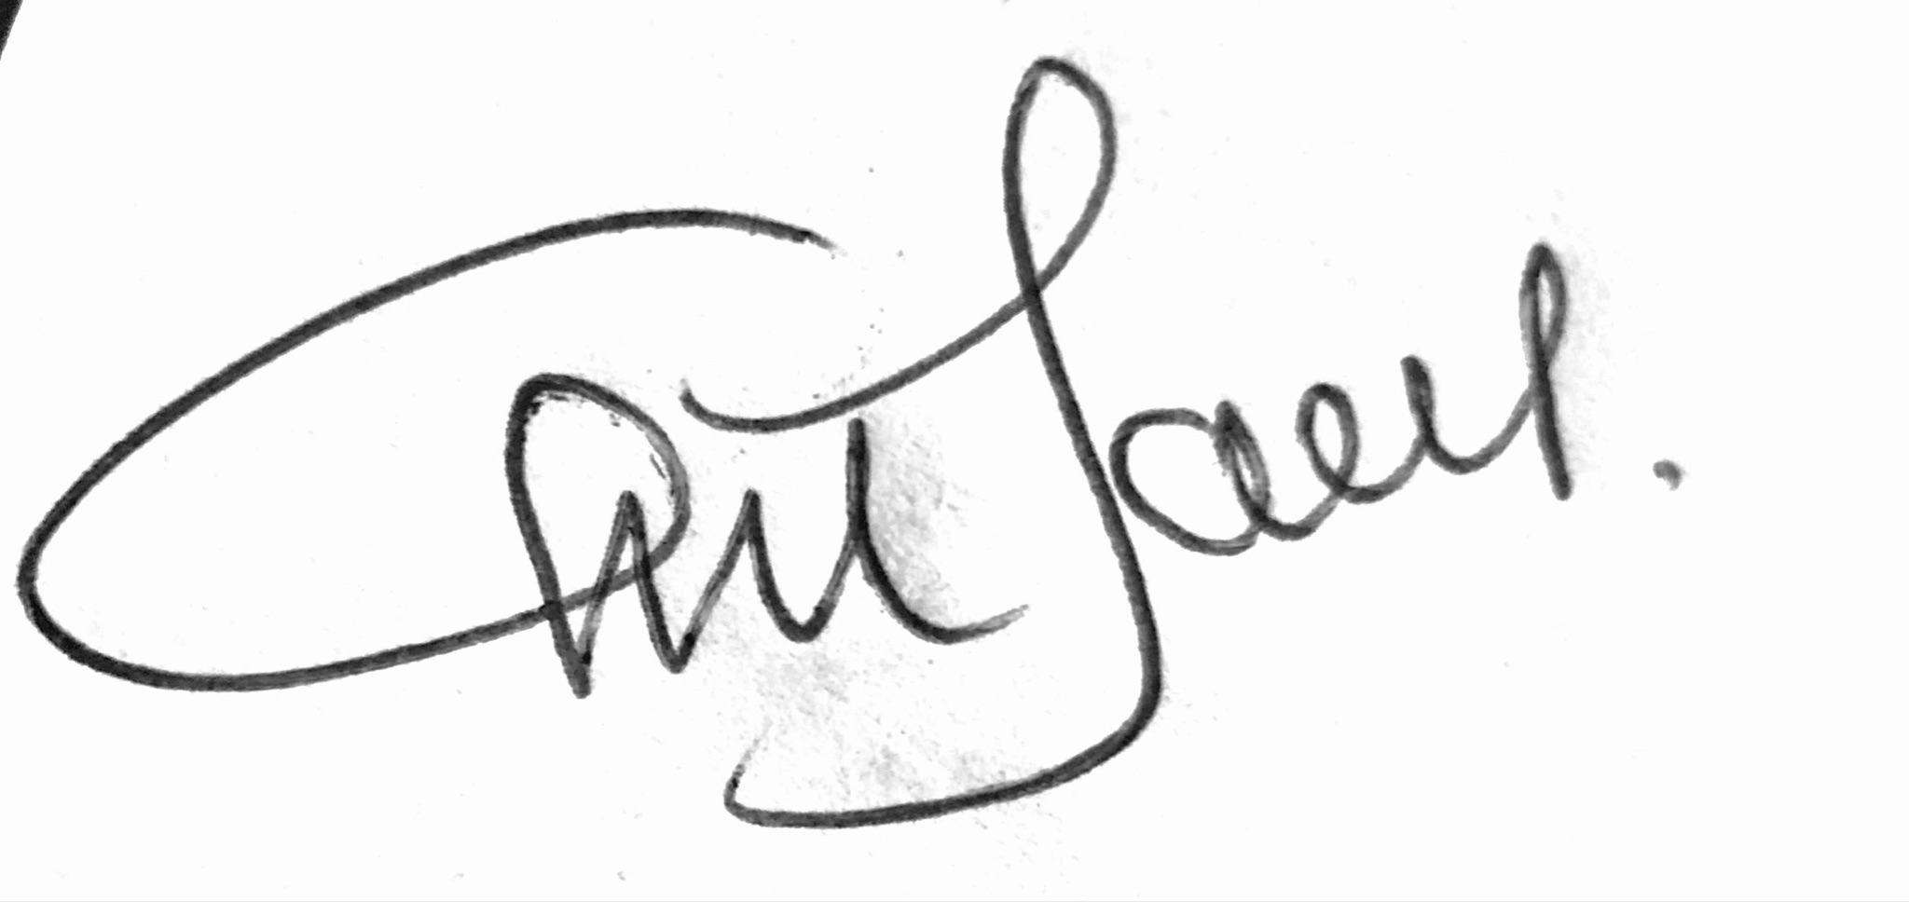  _____________________________  Firma | _______________________________  Firma
C.C. N°. 1110489383 | C.C. N°. 1110489383
María Fernanda Portocarrero Garcés Nombre del estudiante

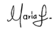
Firma

C.C. N°. 1.111.816.697

